1. 在BOM 434107867801新增加料号并修改数量后，REVIEW会出现2条动作，一条是ADD,一条是MODIFY (如图中圆圈处13415000491)

如果只是新增加料号，而没有修改数量，REVIEW也会有出现2条动作，一条是ADD,一条空白（如图中框中314113064981）

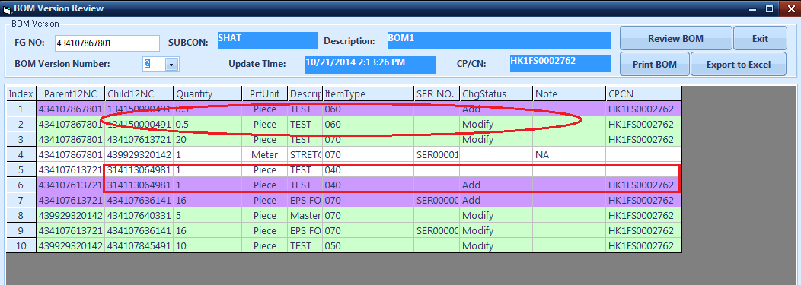

A：已经修正

2.BOM里ASSEMBLY升级，修改数量，不会提示哪些BOM有用到，只会提示自己的BOM。如434107867791、67801都有用到439929320143。

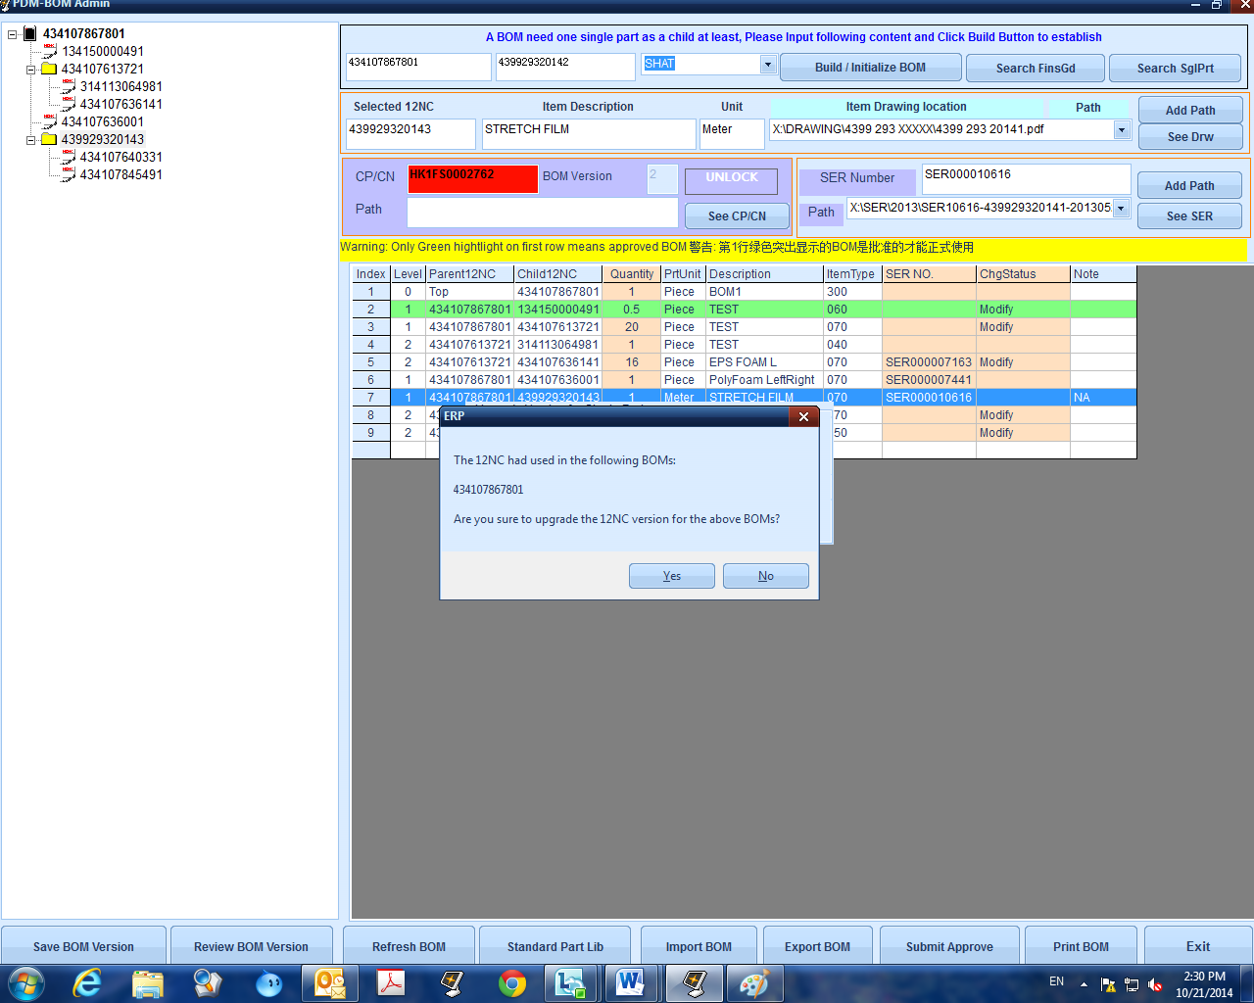

A：已经修正

新建BOM如没有按SAVE，退出时会提示是否要保存，但如果按了No，还是会自动保存

A：已经修正，新建BOM自动保存，提示信息已经修改。

1. FINSIHGOOD无法做SINGAL PART建BOM,之前的测试版是可以的了。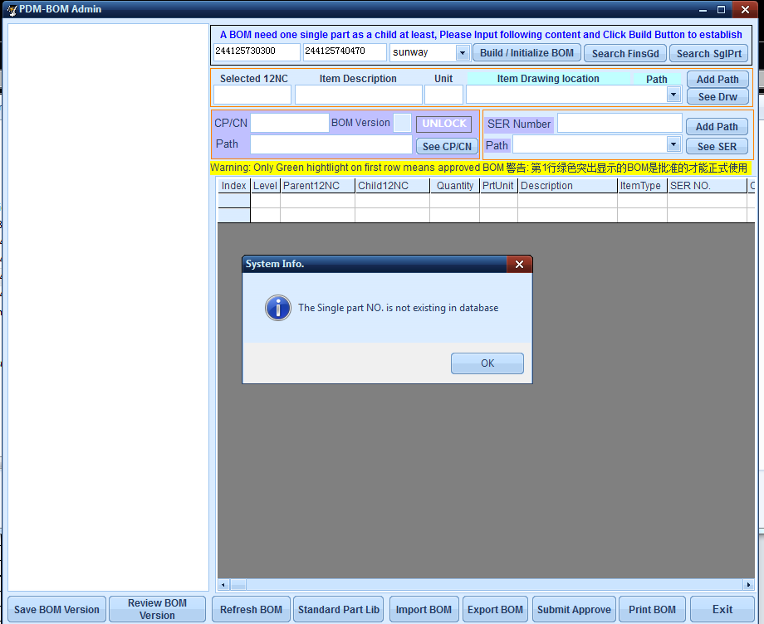

A：以前只有43410786可以建BOM，其他的需要另外加

1. 优化项目第3项没完成，当两人在使用PDM同一功能时不能发出提醒，同时两人都能操作。

A：当时说过只是BOM限制多人同时操作同一BOM，其他程序没有限制。

1. 优化项目第5项中，多加的REASON 应该为必选项，没完成。

A：已经修正

6.经常性出现以下出错对话框，并自动退出系统。

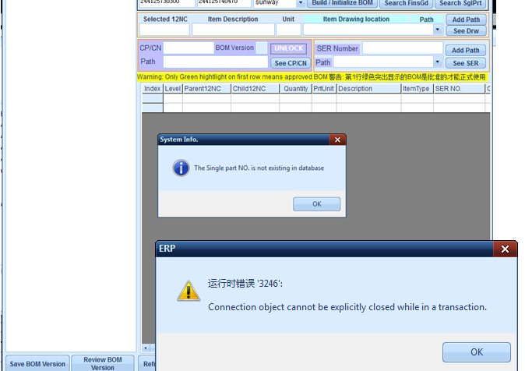

A：已经修正